**2024年1月15日今日动态**

今天是星期一，晴。共有16位小朋友来园

**一、观察记录：**

观察了幼儿在园的半日活动情况，具体情况看以下表格。

|  |  |  |  |  |  |  |  |
| --- | --- | --- | --- | --- | --- | --- | --- |
| 序号 | 姓名 | 区域 | 午餐（√吃光剩一点儿○） | | | | |
| 饭 | 菜 | 汤 | 其他 | 洗手漱口擦嘴 |
| 1 | 张梓祎 | 请假 |  |  |  |  |  |
| 2 | 丁秋铭 | 建构 | √ | √ | √ |  | ☆ |
| 3 | 吴燚 | 益智 | √ | √ | √ |  | ☆ |
| 4 | 梁佳硕 | 益智 | √ | √ | √ | 握勺，桌面脏 | ☆ |
| 5 | 金文哲 | 美工 | √ | √ | √ |  | ☆ |
| 6 | 刘郑勋 | 请假 |  |  |  |  |  |
| 7 | 张铭昊 | 益智 | √ | √ | √ |  | ☆ |
| 8 | 熊梓轩 | 请假 |  |  |  |  |  |
| 9 | 程诺 | 娃娃家 | √ | √ | √ |  | ☆ |
| 10 | 孙思淼 | 请假 |  |  |  |  |  |
| 11 | 官同羽 | 请假 |  |  |  |  |  |
| 12 | 褚浩宸 | 请假 |  |  |  |  |  |
| 13 | 赵奕承 | 建构 | √ | √ | √ |  | ☆ |
| 14 | 徐燃 | 晚 | √ | √ | √ |  |  |
| 15 | 郭静悠 | 请假 |  |  |  |  |  |
| 16 | 夏一心 | 美工 | √ | √ | √ |  | ☆ |
| 17 | 殷颂惜 | 图书 | √ | √ | √ |  | ☆ |
| 18 | 顾语汐 | 建构 | √ | √ | √ |  | ☆ |
| 19 | 顾晨怡 | 请假 |  |  |  |  |  |
| 20 | 易筱曦 | 请假 |  |  |  |  |  |
| 21 | 王婉苏 | 图书 | √ | √ | √ |  | ☆ |
| 22 | 徐旻玥 | 美工 | √ | √ | √ | 慢，发呆 | ☆ |
| 23 | 汪雪婷 | 娃娃家 | √ | √ | √ |  | ☆ |
| 24 | 张竹青 | 美工 | √ | √ | √ |  | ☆ |
| 25 | 蔡娅宁 | 益智 | √ | √ | √ | 慢 | ☆ |

**二、区域活动**

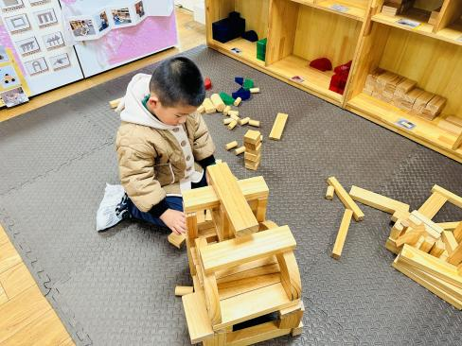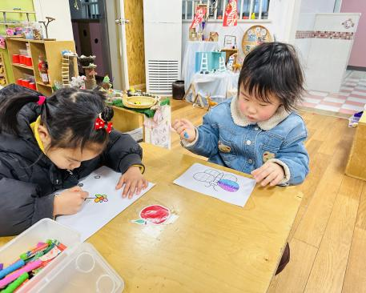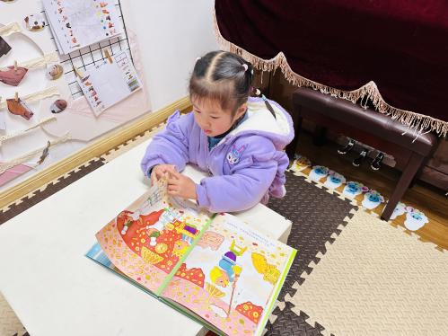快来看看我们在区域中的游戏吧！

我在建构区搭建房子 我在图书区看书 我们在画画

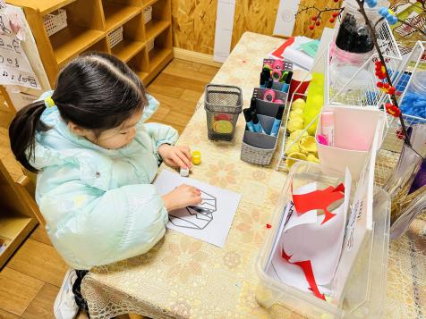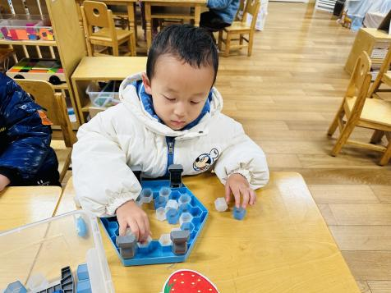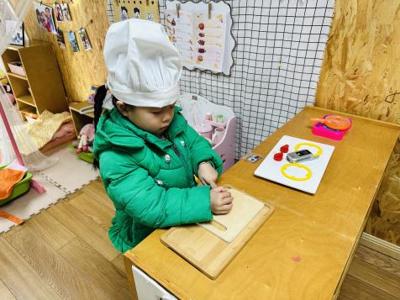

我在撕贴衣服 我在娃娃家切菜 我在益智区敲冰块

**三、集体活动：综合《冬天的服饰》**

冬天，人们都会穿上了厚厚的冬装，如：棉衣、棉裤、羽绒服、围巾、帽子、口罩、棉鞋、靴子等。冬天的服装主要是保暖和抵御寒冷，衣服比较重比较厚，与春夏季的服装形成了鲜明的对比，质地基本都是棉、毛、绒、羽绒类等。本次活动让幼儿通过冬夏服装的对比来让幼儿感知冬天衣服的特征，并能用语言进行描述，同时知道抵御寒冷的一些方法。

幼儿已经初步了解了冬天的一些基本季节特征，知道冬季来临后自己穿的衣服变多了，多穿衣服能让自己变暖和。大部分幼儿知道冬天常见衣服的名称，如：棉袄、羽绒服、棉裤等。但对于哪个季节穿什么衣服缺乏经验，不能用准确的语言描述冬天服装的特征。

在活动中，大部分小朋友都能说一说冬天要穿什么样的衣服。

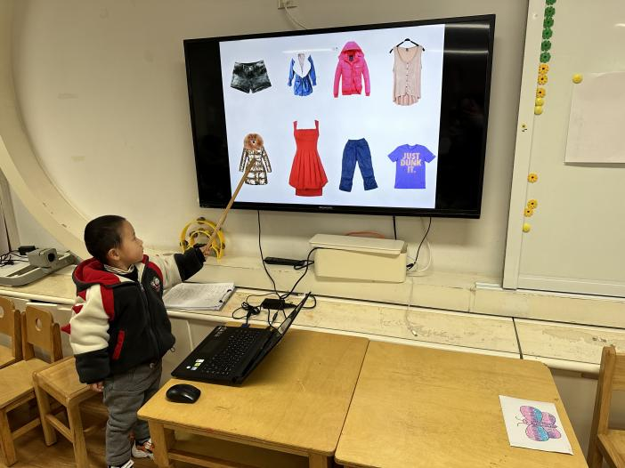

1. **户外活动：**

今天我们在跑道玩羊角球

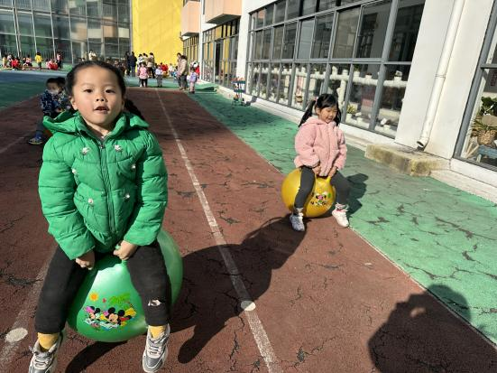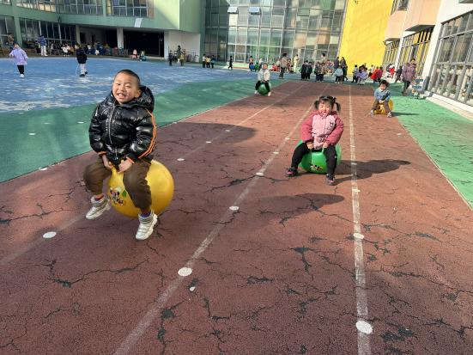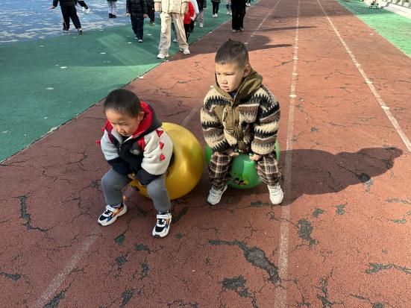

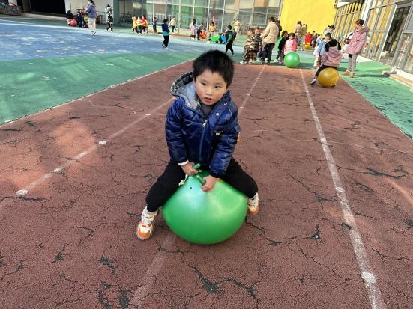我们比一比谁跳得远

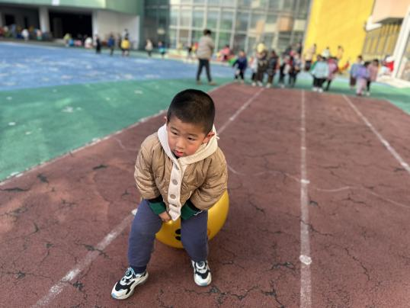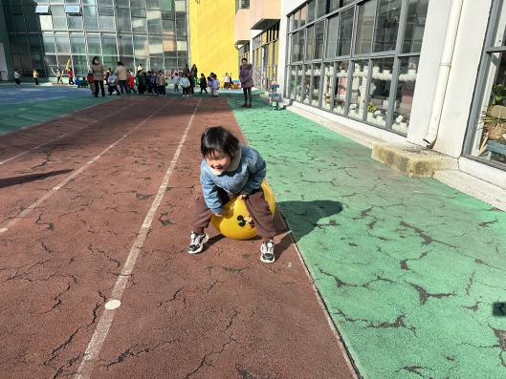

我的羊角球有点儿不配合，一直跑

**五、家园配合**

1.现在是流感高发季节，所以家长们在家一定要多关注孩子的各项身体体征，另外引导幼儿养成良好的生活作息习惯及卫生习惯，作息最好和幼儿园同步；增强体育锻炼，晚饭后可以适当消食，膳食均衡，尤其是孩子不爱吃的蔬菜更要鼓励、督促。如果咳嗽很严重，请尽量在家休养休养，以免交叉感染

2.部分幼儿的指甲很长，请家长们在家检查并帮助幼儿剪指甲。